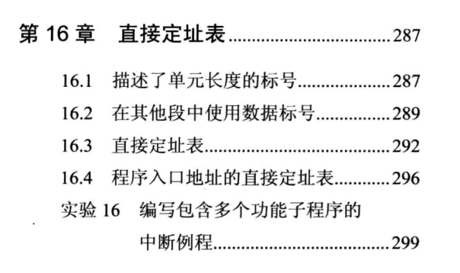

**数字标号快速扩展子程序方式**

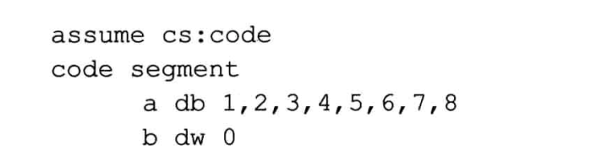

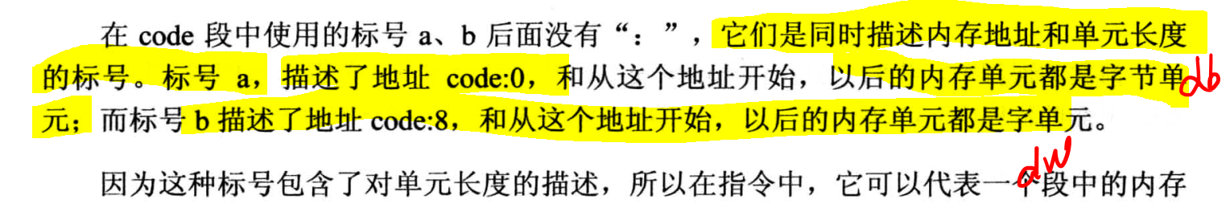

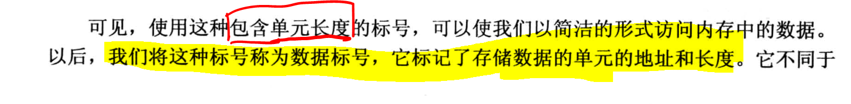

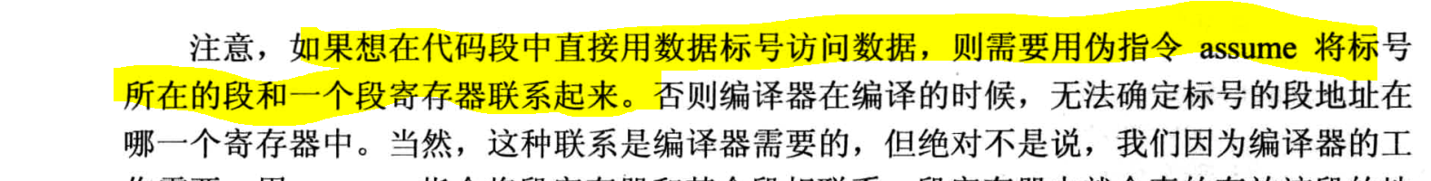

**这样assume我们就声明了 data 中的a的段地址在es中**

